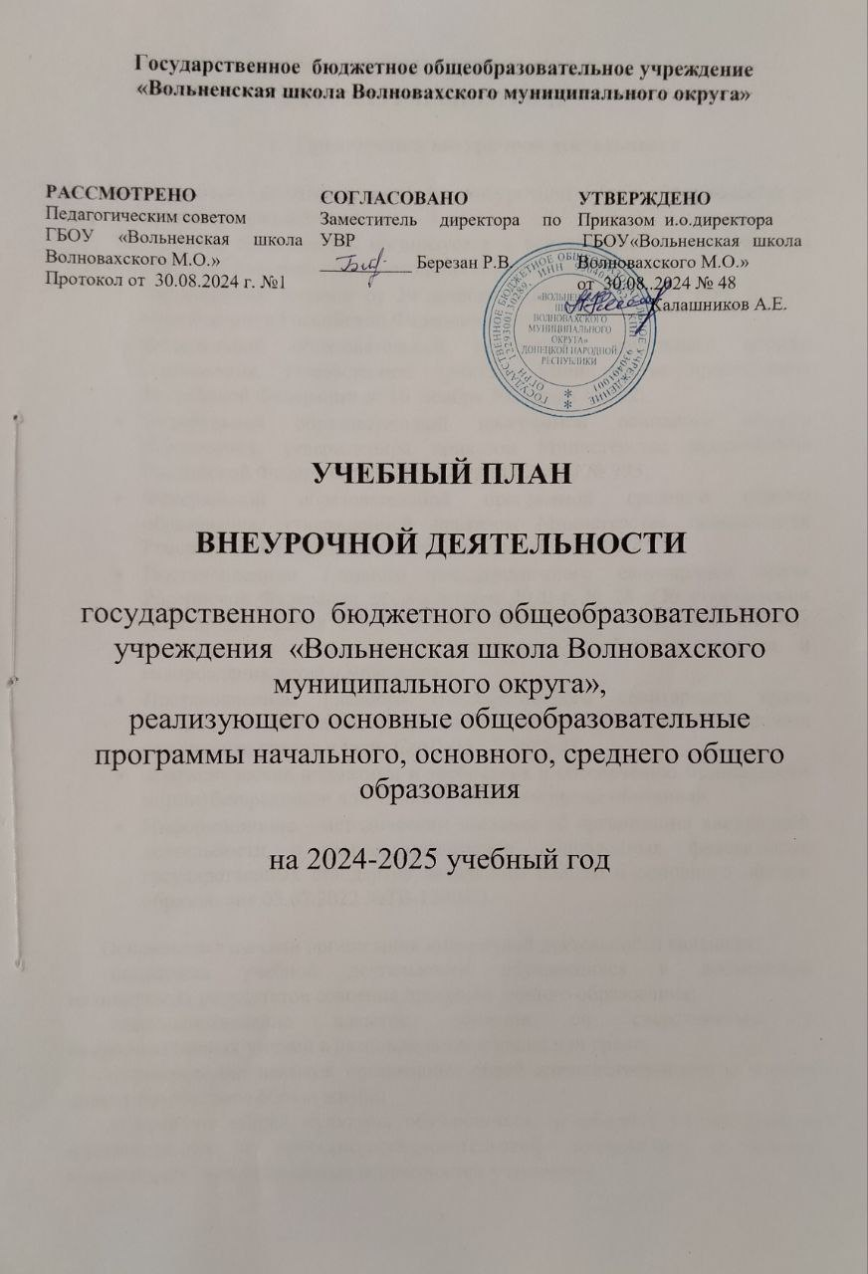

# ВНЕУРОЧНАЯ ДЕЯТЕЛЬНОСТЬ

# 2024 – 2025 УЧЕБНОМ ГОДУ

1. **Организация внеурочной деятельности**

Обязательным условием организации внеурочной деятельности является ее воспитательная направленность.

Внеурочная деятельность организуется в соответствии со следующими нормативными документами и методическими рекомендациями:

* Федеральным законом от 29 декабря 2012 г. № 273-ФЗ «Об образовании в Российской Федерации» (ст. 28).
* Федеральной образовательной программой начального общего образования, утвержденной приказом Министерства просвещения Российской Федерации от 16 ноября 2022 года № 992;
* Федеральной образовательной программой основного общего образования, утвержденной приказом Министерства просвещения Российской Федерации от 16 ноября 2022 года № 993;
* Федеральной образовательной программой среднего общего образования, утвержденной приказом Министерства просвещения Российской Федерации от 23 ноября 2022 года № 1014;
* Постановлением Главного государственного санитарного врача Российской Федерации от 28 сентября 2020 г. № 28 «Об утверждении санитарных правил СП 2.4.3648-20 «Санитарно- эпидемиологические требования к организациям воспитания и обучения, отдыха и оздоровления детей и молодежи»».
* Постановлением Главного государственного санитарного врача Российской Федерации от 28 января 2021 г. № 2 «Об утверждении санитарных правил и норм СанПиН 1.2.3685-21
* «Гигиенические нормативы и требования к обеспечению безопасности и (или) безвредности для человека факторов среды обитания».
* Информационно - методическим письмом об организации внеурочной деятельности в рамках реализации обновленных федеральных государственных стандартов начального общего и основного общего образования.05.07.2022 №ТВ-1290/03.

Основными задачами организации внеурочной деятельности являются:

поддержка учебной деятельности обучающихся в достижении планируемых результатов освоения программ общего образования;

совершенствование навыков общения со сверстниками и коммуникативных умений в разновозрастной школьной среде;

формирование навыков организации своей жизнедеятельности с учетом правил безопасного образа жизни;

повышение общей культуры обучающихся, углубление их интереса к познавательной и проектно-исследовательской деятельности с учетом возрастных и индивидуальных особенностей участников;

развитие навыков совместной деятельности со сверстниками, становление качеств, обеспечивающих успешность участия в коллективном труде: умение договариваться, подчиняться, руководить, проявлять инициативу, ответственность; становление умений командной работы;

поддержка детских объединений, формирование умений ученического самоуправления;

формирование культуры поведения в информационной среде.

При выборе направлений и отборе содержания обучения образовательная организация учитывает:

—особенности образовательной организации (условия функционирования, тип школы, особенности контингента, кадровый состав);

—результаты диагностики успеваемости и уровня развития обучающихся, проблемы и трудности их учебной деятельности;

—возможность обеспечить условия для организации разнообразных внеурочных занятий и их содержательная связь с урочной деятельностью;

—особенности информационно-образовательной среды образовательной организации, национальные и культурные особенности региона, где находится образовательная организация.

В соответствии с требованиями Стандарта **внеурочная деятельность** организуется по следующим направлениям развития личности:

* информационно-просветительские занятия патриотической, нравственной и экологической направленности «Разговоры важном»;
* формирование функциональной грамотности обучающихся
* развитие личности и самореализация обучающихся;

Подготовка их самостоятельному выбору нравственного образа жизни, формирование гуманистического мировоззрения, стремления к самосовершенствованию и воплощению духовных

ценностей в жизненной практике;

* цифровая гигиена;
* педагогическая поддержка обучающихся и их благополучия в пространстве;
* коммуникативная деятельность;
* - спортивно-оздоровительное направление создает условия для полноценного физического и психического здоровья ребенка, помогает ему освоить гигиеническую культуру, приобщить к здоровому образу жизни, формировать привычку к закаливанию и физической культуре;
* педагогическая поддержка обучающихся и благополучие в пространстве школы;
* интеллектуальное и общекультурное развитие обучающихся.

Ориентирует детей на доброжелательное, бережное, заботливое отношение к миру, формирование активной жизненной позиции, лидерских качеств, организаторских умений и навыков.

План внеурочной деятельности является составной частью образовательной программы, определяет состав и структуру направлений, формы организации и объём внеурочной деятельности.

Содержание занятий, предусмотренных как внеурочная деятельность, формируется с учётом пожеланий обучающихся и их родителей (законных представителей) и направлено на реализацию различных форм ее организации, отличных от урочной системы обучения. Распределение часов внеурочной деятельности осуществляется в соответствии с нелинейной моделью школьного расписания.

Внеурочная деятельность проводиться в формах отличных от урочных (экскурсии, «круглые столы», конференции, олимпиады, соревнования, проектная деятельность, поисковые и исследования, клубы, волонтерская деятельность) – в соответствии с выбором участников образовательных отношений. Перерыв между последним уроком и началом занятий внеурочной деятельностью составляет не менее 45 минут.

Продолжительность занятий внеурочной деятельностью составляет: 1 класс - первое полугодие – 35 минут; во втором полугодии-– 45 минут; 2-11 класс – 45 минут.

Координирующую роль выполняет, классный руководитель, который в соответствии со своими функциями и задачами:

- взаимодействует с педагогическими работниками, а также учебно- вспомогательным персоналом общеобразовательного учреждения;

- организует в классе образовательный процесс, оптимальный для развития положительного потенциала личности обучающихся в рамках деятельности общешкольного коллектива;

- организует систему отношений через разнообразные формы воспитывающей деятельности коллектива класса, в том числе, через органы самоуправления;

- организует социально значимую, творческую деятельность обучающихся;

- ведет учет посещаемости занятий внеурочной деятельности.

С целью обеспечения преемственности содержания образовательных программ начального общего, основного общего и образования при формировании плана внеурочной деятельности образовательной организации предусмотрена **часть, рекомендуемая для всех обучающихся**:

1 час в неделю – на информационно-просветительские занятия патриотической, нравственной и экологической направленности «Разговоры о важном» (***понедельник, первый урок***);

1 час в неделю – на занятия по формированию функциональной грамотности обучающихся (в том числе финансовой грамотности);

1 час в неделю – на занятия, направленные на удовлетворение профориентационных интересов и потребностей обучающихся ( ***четверг, первый урок).***

Воспитательный результат внеурочной деятельности - непосредственное духовно-нравственное приобретение ребёнка благодаря его участию в том или ином виде деятельности.

Воспитательный эффект внеурочной деятельности — влияние (последствие) того или иного духовно-нравственного приобретения на процесс развития личности ребёнка. Все виды внеурочной деятельности обучающихся на ступени начального, основного и среднего общего образования строго ориентированы на воспитательные результаты. Внеурочная деятельность организуется во второй половине дня не менее, чем через 40 минут после окончания учебной деятельности. Занятия проводятся в соответствии с расписанием.

Промежуточная аттестация в рамках внеурочной деятельности не проводится.

**Духовно-нравственное направление «Разговоры о важном», «История Донбасса»**

Внеурочные занятия «Разговоры о важном» направлены на развитие ценностного отношения обучающихся к своей родине — России, населяющим ее людям, ее уникальной истории, богатой природе и великой культуре. Внеурочные занятия «Разговоры о важном должны быть направлены на формирование соответствующей внутренней позиции личности обучающегося, необходимой ему для конструктивного и ответственного поведения в обществе.

Основной формат внеурочных занятий «Разговоры о важном» — разговор и (или) беседа с обучающимися. Основные темы занятий связаны с важнейшими аспектами жизни человека в современной России: знанием родной истории и пониманием сложностей современного мира, техническим прогрессом и сохранением природы, ориентацией в мировой художественной культуре и повседневной культуре поведения, доброжелательным отношением к окружающим и ответственным отношением к собственным поступкам.

Основная цель занятий «Истории Донбасса» показать, как в рамках общих закономерностей эволюционировал наш регион, выяснить его особенности, определить, как сказались на его развитии природа и климат, соотношение размеров территории и ее заселенность, многонациональный состав населения, необходимость освоения природных ресурсов.

**Коммуникативное направление ( « Основы функциональной грамотности» 1- 11 классы, «Мы учимся писать сочинение» 10-11 классы)**

Основная цель: развитие способности обучающихся применять приобретённые знания, умения и навыки для решения задач в различных сферах жизнедеятельности, (обеспечение связи обучения с жизнью).

Основная задача: формирование и развитие функциональной грамотности школьников: читательской, математической, естественно-научной, финансовой, направленной и на развитие креативного мышления и глобальных компетенций.

Основные организационные формы: интегрированные курсы, метапредметные кружки или факультативы.

**Развитие личности и самореализация обучающихся( «Тропинка в мир профессий», « Россия – мои горизонты»» «Орлята России» 1-3 класс)**  Основная цель: развитие ценностного отношения обучающихся к труду, как основному способу достижения жизненного благополучия и ощущения уверенности в жизни. Основная задача: формирование готовности школьников к осознанному выбору направления продолжения своего образования и будущей профессии, осознание важности получаемых в школе знаний для дальнейшей профессиональной и внепрофессиональной деятельности. Основные организационные формы: профориентационные беседы, деловые игры, квесты, решение кейсов, изучение специализированных цифровых ресурсов, профессиональные пробы, моделирующие профессиональную деятельность.

Основное содержание: знакомство с миром профессий и способами получения профессионального образования; создание условий для развития надпрофессиональных навыков (общения, работы в команде, поведения в конфликтной ситуации и т.п.); создание условий для познания обучающимся самого себя, своих мотивов, устремлений, склонностей как условий для формирования уверенности в себе, способности адекватно оценивать свои силы и возможности.

**Общекультурное направление («Познай себя» 5,7,8 классы, «Семьеведение» 10-11 классы )**

Основная цель: общекультурное развитие обучающихся, удовлетворение их культурных потребностей и интересов.

Основная задача: формирование ценностного отношения обучающихся к культуре в целом, как к духовному богатству общества, сохраняющему национальную самобытность народов Росси области разных видов декоративнои. Направление нацелено на воспитание личности творца, способного осуществлять свои творческие замыслы в области разных видов декоративно- прикладного искусства, на формирование у учащихся устойчивых систематических потребностей к саморазвитию, самосовершенствованию. В рамках данного направления учащиеся принимают участие в конкурсах.

**Спортивно-оздоровительное направление «Волейбол» 5-9 классы)** Основная цель: удовлетворение интересов и потребностей обучающихся в творческом и физическом развитии, помощь в самореализации, раскрытии и развитии способностей и талантов.

Основные задачи: физическое развитие обучающихся, привитие им любви к спорту и побуждение к здоровому образу жизни, воспитание силы воли,ответственности, формирование установок на защиту слабых; оздоровление школьников, привитие им любви к своему краю, его истории, культуре, природе, развитие их самостоятельности и ответственности, формирование навыков самообслуживающего труда.

**Художественно- эстетическая творческая деятельность «Выразительное чтение» (1 класс)**

Удовлетворение интересов и потребностей обучающихся в творческом развитии, помощь в самореализации, раскрытии и развитии способностей и

талантов, раскрытие творческих способностей школьников, формирование у них чувства вкуса и умения ценить прекрасное, формирование ценностного отношения к культуре.

**НАЧАЛЬНОЕ ОБЩЕЕ ОБРАЗОВАНИЕ**

**НЕДЕЛЬНЫЙ УЧЕБНЫЙ ПЛАН**

**НА 2024-2025 УЧЕБНЫЙ ГОД**

|  |  |  |  |  |  |  |
| --- | --- | --- | --- | --- | --- | --- |
| **Направления внеурочной деятельности** | **Курсы внеурочной деятельности** | **Количество часов в неделю** | | | | **Всего** |
| **I** | **II** | **III** | **IV** |
| Духовно-нравственное воспитание. Ценностное  развитие | «Разговоры о важном» | **1** | **1** | **1** | **1** | **4** |
| Развитие личности и самореализация обучающихся | «Тропинка в мир профессий» | **1** | **1** | **1** | **1** | **4** |
| «Орлята России» | **1** | **1** | **1** |  | **3** |
| Формирование функциональной грамотности | Функциональная грамотность | **1** | **1** | **1** | **1** | **4** |
| Художественно- эстетическая творческая деятельность | Занимательная математика  Выразительное чтение | **1** | **1** |  | **1** | **3** |
| Учение с увлечением | Читаю в поисках смысла |  |  | **1** |  | **1** |
| Спортивно- оздоровительная деятельность | Физическая культура |  |  |  | **1** | **1** |
| Внеурочная деятельность (часов в неделю) | | **5** | **5** | **5** | **5** | **20** |

**ОСНОВНОЕ ОБЩЕЕ ОБРАЗОВАНИЕ**

# НЕДЕЛЬНЫЙ УЧЕБНЫЙ ПЛАН

# НА 2024-2025 УЧЕБНЫЙ ГОД

|  |  |  |  |  |  |  |  |
| --- | --- | --- | --- | --- | --- | --- | --- |
| **Направления внеурочной деятельности** | **Курсы внеурочной деятельности** | Количество часов в неделю | | | | | Всего |
| **V** | **VI** | **VII** | **VIII** | **IХ** |
| Духовно-нравственное воспитание.  Ценностное развитие | «Разговоры о важном» | 1 | 1 | 1 | 1 | 1 | 5 |
| «История Донбасса» |  | 1 |  |  |  | 1 |
| Формирование функциональной  грамотности | Основы  функциональной грамотности | 1 | 1 | 1 | 1 | 1 | 4 |
| Развитие личности и самореализация обучающихся | «Россия – мои горизонты» |  | 1 | 1 | 1 | 1 | 5 |
| «Тропинка в мир профессий» | 1 |  |  |  |  |
| Педагогическая поддержка обучающихся и благополучие в  пространстве школы | «Познай себя» | 1 |  | 1 | 1 |  | 4 |
| Спортивный клуб «Олимп» «Волейбол»  Физическая культура | 1 | 1 | 1 | 1 | 0,5  0,5 | 5 |
| Интеллектуальное и общекультурное развитие обучающихся | « От слова к тексту» |  |  |  |  | 1 | 1 |
| **Внеурочная деятельность** (часов в неделю) | | **5** | **5** | **5** | **5** | **5** | **25** |

**СРЕДНЕЕ ОБЩЕЕ ОБРАЗОВАНИЕ**

# НЕДЕЛЬНЫЙ УЧЕБНЫЙ ПЛАН

# НА 2024-2025 УЧЕБНЫЙ ГОД

|  |  |  |  |  |
| --- | --- | --- | --- | --- |
| **Направления внеурочной деятельности** | **Курсы внеурочной деятельности** | Количество часов в неделю | | **Всего** |
| X | XI |
| Духовно-нравственное воспитание. Ценностное  развитие | «Разговоры о важном» | **1** | **1** | **2** |
| Развитие личности и самореализация обучающихся | «Россия- мои горизонты» | **1** | **1** | **2** |
| Функциональная грамотность | **1** | **1** | **2** |
| Педагогическая поддержка обучающихся и благополучие в  пространстве школы | «Семьеведениие» | **1** | **1** | **2** |
| Коммуникативная деятельность | Мы учимся писать сочинение | **1** | **1** | **2** |
| Внеурочная деятельность (часов в неделю) | | **5** | **5** | **10** |

